0 | Brände verhüten
 |  | 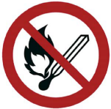
Keine offene Flamme; Feuer, offene Zündquelle und Rauchen verboten
Verhalten im Brandfall

Ruhe bewahren
Brand melden |  |  | 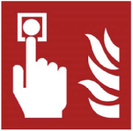 |  | Handfeuermelder betätigen
 |  |  |  |  | Feuerwehr 112  Hausnotruf
In Sicherheit  bringen |  |  |  |  | Gefährdete Personen warnen  Hausalarm betätigen  Hilflose mitnehmen  Türen schließen
 |  |  |  |  | Gekennzeichneten Fluchtwegen folgen
 |  |  |  |  | Aufzug nicht benutzen
 |  |  |  |  | Sammelstelle aufsuchen  Auf Anweisungen achten
Löschversuch unternehmen |  |  |  | 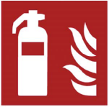 | Feuerlöscher benutzen
 |  |  |  |  | Löschschlauch benutzen

